Actividades Sugeridas
OBJETIVO DE APRENDIZAJE OA_8 | DESCRIPCIÓN DE LA ACTIVIDADES
Resolver problemas rutinarios y no rutinarios que involucren adiciones y sustracciones de fracciones propias, impropias, números mixtos o decimales hasta la milésima.  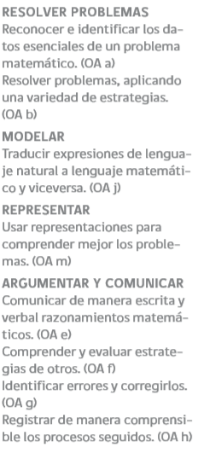 | 2.  Resuelven problemas rutinarios relativos a adiciones y sustracciones de decimales hasta la milésima en contextos cotidianos. Por ejemplo:  › Patricio compra en un supermercado 0,75 kilogramos de pan, 0,275 kilogramos de queso y 0, 432 kilogramos de jamón. ¿Cuánto pesan estos tres productos?  › Cristián, alumno de 6° básico, mide 0,2 metros más que Camilo. Si Camilo mide 1 metro y 62 centímetros, ¿cuánto mide Cristián?

